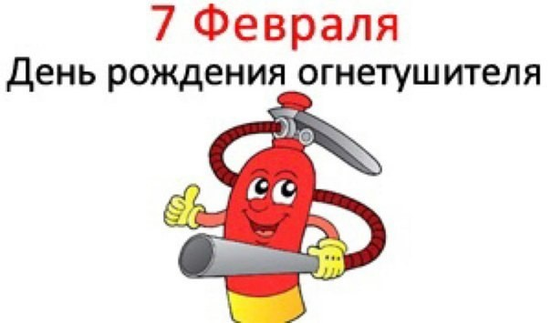

А вы знали, что день рождение есть и огнетушителя! Сегодняшнее утро было посвящено этой теме мы провели беседу на тему "Огнетушитель, что это и за чем он нужен людям".  
Перед началом беседы вспомнили правила поведения при возникновении пожара в детском саду и дома, вспомнили по какому номеру телефона нужно звонить.  
Во время беседы познакомились как появился огнетушитель( стеклянная колба с водой, бочка с порохом, смесь для тушения пожара из отходы мыловаренных заводов)  
Рассмотрели игрушечный огнетушитель и сравнили его с настоящим.  
И конечно же " имениннику" вылепили "друзей".

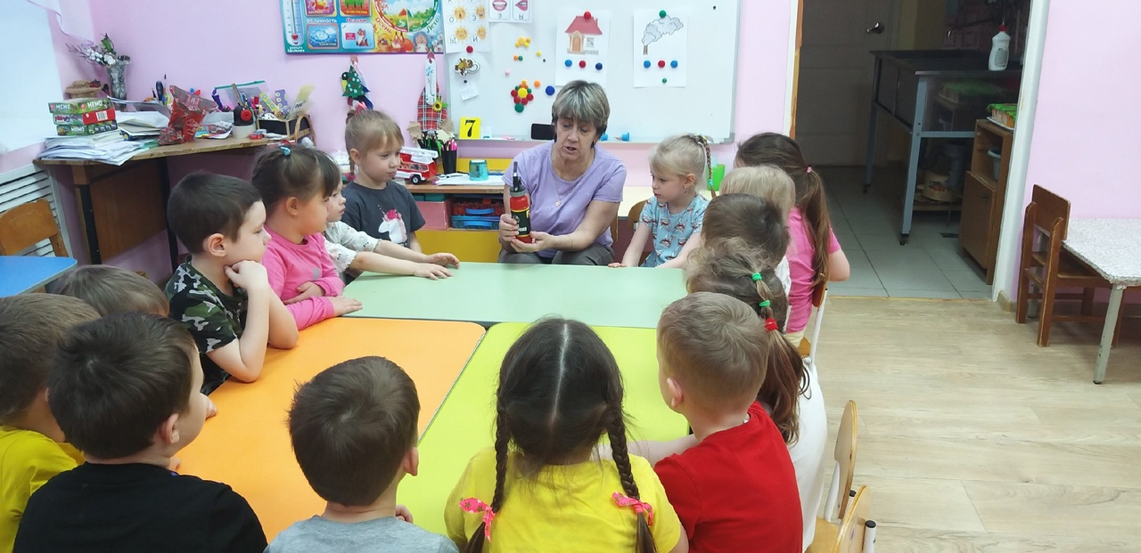

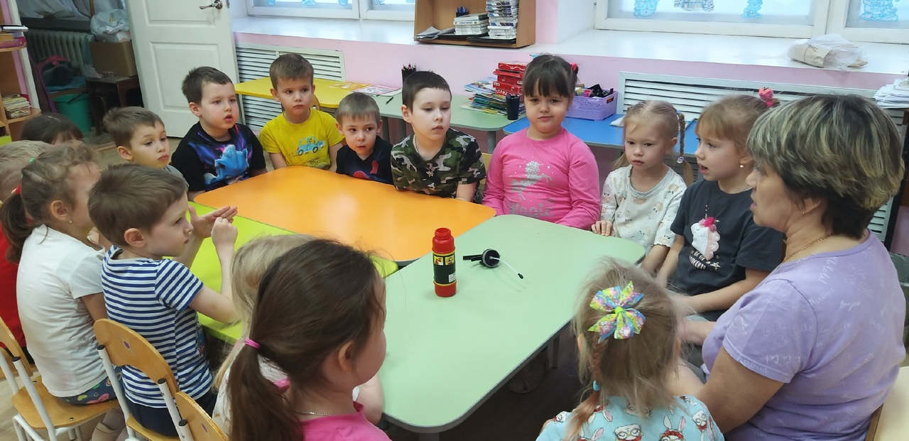

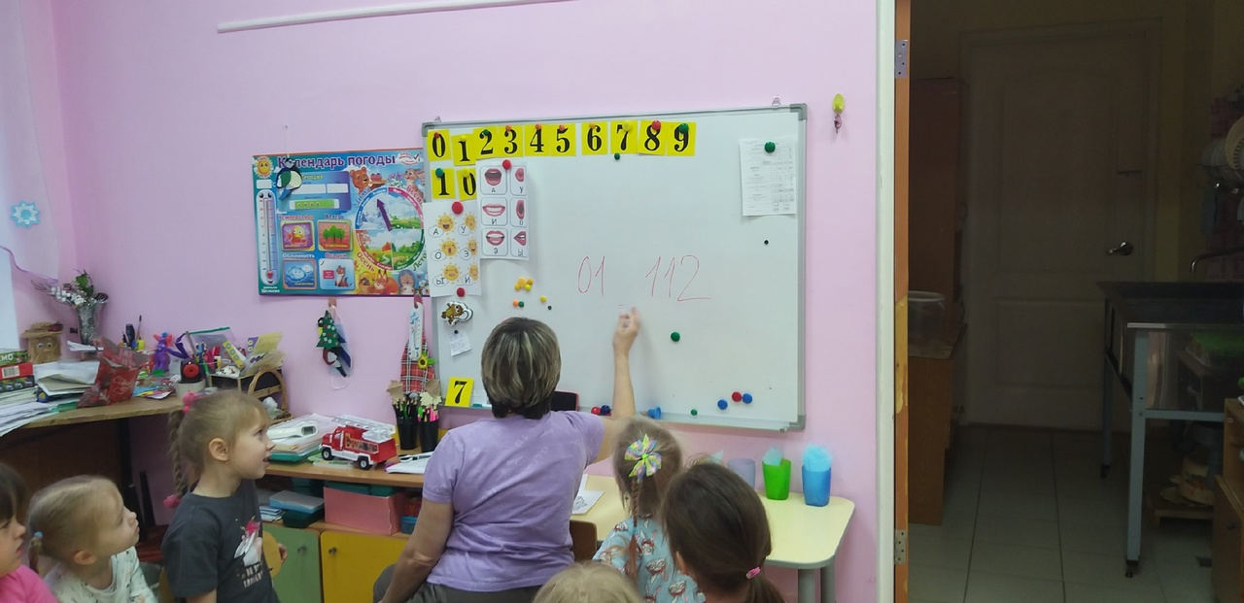

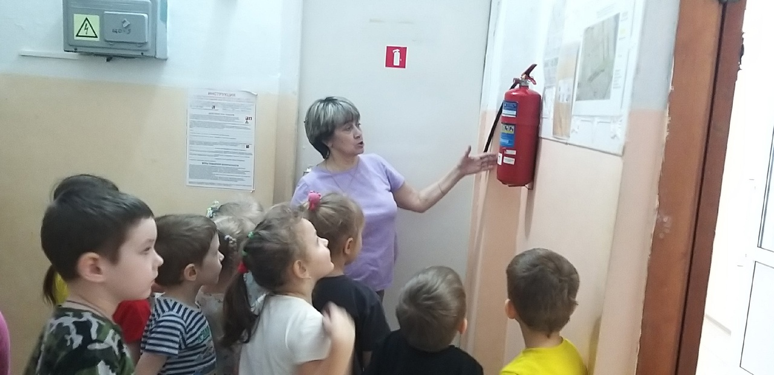

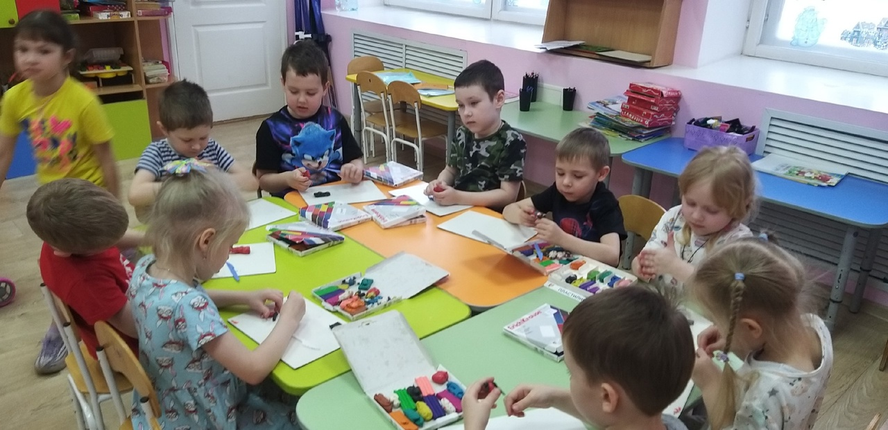

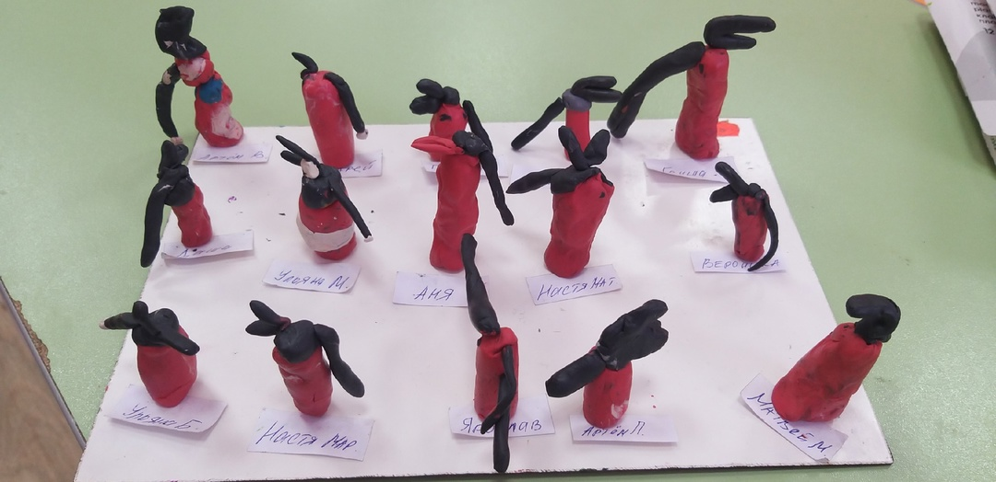

Есть у нас огнетушитель

Самый главный наш спаситель.

Черно-красный, небольшой

Со спасательной трубой.

Если, вдруг, огонь случится

Он на помощь нам примчится.

